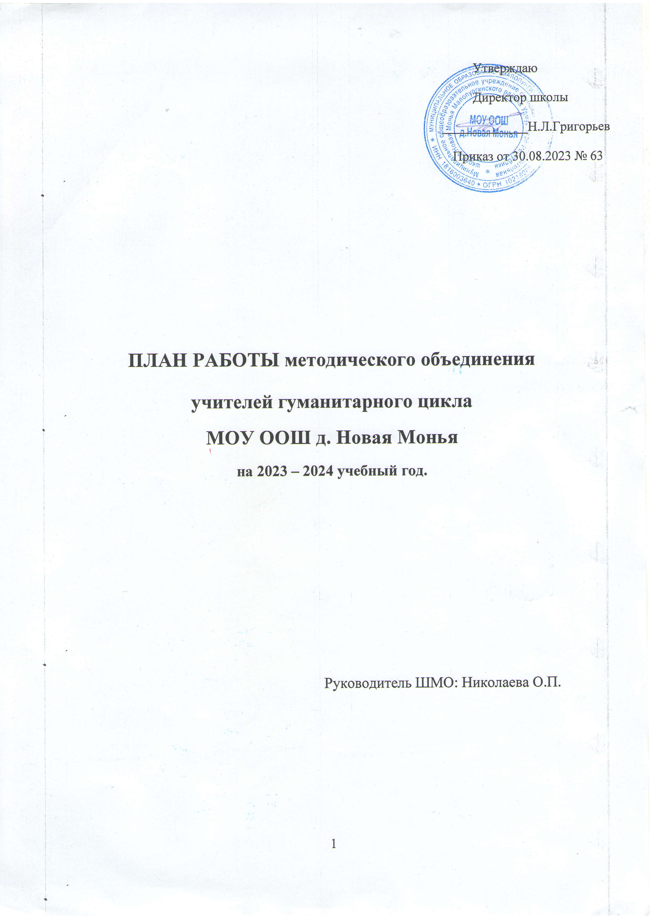

МЕТОДИЧЕСКАЯ ТЕМА ШМО: «Создание оптимальных условий для реализации системно-деятельностного подхода в обучении предметам гуманитарного цикла в реализации основных направлений ФГОС. Реализация обновлённых ФГОС»

ЦЕЛЬ: создать оптимальные условия для реализации системно-деятельностного подхода в обучении предметам гуманитарного цикла в реализации основных направлений ФГОС; оказать методическую помощь педагогическим работникам в вопросах реализации обновленных ФГОС

ОСНОВНЫЕ ЗАДАЧИ на 2023-2024 учебный год:
. 1. Создание условий для непрерывного повышения уровня профессиональной компетентности учителей и совершенствование их профессиональной деятельности с учетом основных направлений инновационной работы школы.
- Активизация работы по выявлению и обобщению, распространению передового педагогического опыта творчески работающих педагогов.
- Создание условий для развития познавательных и интеллектуальных способностей учащихся через различные формы урочной и внеклассной работы по предметам.
- Отработка навыков использования КИМов как одного из видов контроля ЗУНов учащихся к сдаче ОГЭ .
- Разработка КИМ по предметам, позволяющих осуществить проверку УУД.
- Освоение работы электронного ресурса «Конструктора рабочих программ»
- Разработка методических механизмов, способствующих качественной реализации предметных рабочих программ в соответствии с обновлёнными ФГОС.
- Разработка алгоритма подготовки педагога к учебному занятию, помогающий обеспечить единство учебной и воспитательной деятельности.
- Организация системной подготовки к выпускному сочинению (изложению), ОГЭ по предметам гуманитарного цикла, отработка навыков тестирования при подготовке обучающихся к итоговой аттестации в форме ОГЭ, ВПР.
- Изучение нормативно-правовой, методической базы по внедрению ФГОС.

Ожидаемые результаты работы:
- Овладение педагогами МО технологией работы с Конструктором рабочих программ.
- Овладение педагогами способами включения в урок способов деятельности, обеспечивающих качественное формирование как предметных, так и метапредметных (личностных) планируемых результатов (в связи с требованиями обновленных ФГОС).

Состав методического объединения:

Николаева Ольга Петровна– руководитель ШМО, учитель русского языка и литературы, образование высшее, первая категория.

Воронцова Лидия Васильевна- учитель удмуртского языка и литературы, образование высшее, высшая категория.

Иванова Елена Петровна - учитель английского языка, образование высшее, первая категория.

Михайлова Эмма Семёновна - учитель истории и обществознания, образование высшее, первая категория.

САМООБРАЗОВАНИЕ ПЕДАГОГОВ
(Работа над методическими темами в 2023 -2024 учебном году)

№ | ФИО педагога, разрабатывающего методическую тему | Методическая тема
1 | Николаева Ольга Петровна | «Методы и приёмы формирования читательской грамотности на уроках русского языка и литературы»
2 | Воронцова Лидия Васильевна | «Обновление содержания учебного предмета «Родной язык(удмуртский)» на уровне основного общего образования.
3 | Иванова Елена Петровна | «Использование интерактивных тетрадей при обучении английскому языку».
4 | Михайлова Эмма Семёновна | «Методы и технологии формирования функциональной грамотности на уроках истории и обществознания»

Содержание работы Деятельность ШМО в рамках методической системы школы через:

  - Участие в методических семинарах «Обновленные ФГОС», «Конструируем и реализуем предметную рабочую программу ».
  - Отбор содержания и составление рабочих программ, программ внеурочной деятельности в электронном ресурсе «Конструктор рабочих программ».
  - Утверждение рабочих программ по предметам и программ внеурочной деятельности.
  - Взаимопосещение уроков учителями с последующим самоанализом достигнутых результатов.
  - Обеспечить единые педагогические подходы к формированию метапредметных планируемых результатов, удовлетворяющие требованиям обновленных ФГОС.
  - Организация открытых уроков с целью демонстрации овладения индивидуальной методической темой и обмена опытом в данном направлении реализации обновленных ФГОС..
  - Организация и участие в муниципальных и региональных профессиональных конкурсах и соревнованиях с целью развития методического опыта педагога.
  - Организация и проведение предметных олимпиад, конкурсов, смотров.
  - Выступления учителей на ШМО, педагогических советах.
  - Повышение квалификации педагогов на курсах. Информирование коллег о результатах курсовой подготовки.
  - Прохождение аттестации педагогических кадров.
• Развитие систему работы с детьми, имеющими повышенные творческие способности.

Направления деятельности учителей по методической теме:

  - Применение активных форм обучения. Использование творческих заданий в обучении предметам гуманитарного цикла.
  - Использование учителями ИКТ, исследовательских, проблемных методов обучения, здоровье сберегающих технологий, внеурочной деятельности при организации системно-деятельностного подхода в реализации основных направлений ФГОС.
  - Борьба за чистоту родного языка, повышение грамотности обучающихся, их техники чтения и осмысления текстов. Умение обучающихся работать с учебным материалом и пополнять свой словарный запас.
  - Повышение результативности личностно-ориентированного образования в ходе заседаний МО, взаимопосещения уроков. Повышение уровня духовно-нравственного и гражданско-патриотического воспитания обучающихся на уроках и во внеурочное время.

Основные направления работы ШМО:
  - Аналитическая деятельность:
  - анализ методической деятельности за 2022-2023 учебный год и планирование на 2023-2024 учебный год;
  - анализ посещения открытых уроков;
  - изучение направлений деятельности педагогов (тема самообразования);
  - анализ работы педагогов с целью оказания им методической помощи.

  - Информационная деятельность:
  - изучение новинок в методической литературе в целях совершенствования педагогической деятельности;
  - продолжение знакомства с обновленными ФГОС основного общего образования.

  - Организация методической деятельности:
- выявление затруднений, методическое сопровождение и оказание практической помощи педагогам, подготовки к аттестации.

  - Консультативная деятельность:
  - консультирование педагогов по вопросам составления рабочих программ и тематического планирования;
  - консультирование педагогов с целью ликвидации затруднений в педагогической деятельности;
- консультирование педагогов по вопросам в сфере формирования универсальных учебных действий в рамках ФГОС.

  - Организационные формы работы:
  - заседания методического объединения;
  - методическая помощь и индивидуальные консультации по вопросам преподавания предметов основной школы, организации внеурочной деятельности;
  - взаимопосещение уроков педагогами;
  - выступления учителей на МО, практико-ориентированных семинарах, педагогических советах;
  - участие в семинарах, вебинарах, встречах в образовательных учреждениях района ;
  - повышение квалификации педагогов на курсах;
  - прохождение аттестации педагогическими работниками.

  - Работа с обучающимися:
-формирование речевой и языковой компетентности;
-приобщение обучающихся к чтению и изучению лучших произведений мировой литературы; -формирование у обучающихся грамотности;
-повышение качества ЗУН;
-работа с одаренными обучающимися.

План работы ШМО по основным направлениям деятельности:

Раздел 1. Организационно-педагогическая деятельность

Задачи:
· повышение профессиональной культуры учителя через участие в реализации методической темы МОУ ООШ д. Новая Монья.
· создание условий для повышения социально-профессионального статуса учителя.

№  п/п | Мероприятие | Сроки | Ответственный
1. | Изучение рекомендаций по реализации ООП ООО в связи с обновленными ФГОС | август | руководитель МО  члены ШМО
2. | Составление рабочих программ по предметам, внеурочной деятельности. | август | учителя МО
3. | Проведение заседаний ШМО | 1 раз в месяц | руководитель ШМО
4. | Участие в педагогических советах школы, методических семинарах, заседаний ГМО. | в течение года | члены ШМО
5. | Организация и проведение школьного этапа Всероссийской олимпиады школьников | октябрь-ноябрь | члены ШМО
6. | Организация индивидуальных занятий и консультаций для победителей и призеров школьных олимпиад, их подготовка к  муниципальному этапу | ноябрь | члены ШМО руководитель ШМО
7. | Организация участия победителей школьного этапа Всероссийской олимпиады школьников в муниципальных олимпиадах | ноябрь | руководитель ШМО
8. | Организация работы по аттестации учителей:  · уточнение списка учителей,  аттестующихся в учебном году;  · оказание методической помощи | в течение года | руководитель ШМО
9. | Организация взаимодействия по обеспечению преемственности и непрерывности образования между ШМО учителей начальных классов и ШМО учителей-предметников (на этапе  перехода из НОО в ООО) | в течение года | руководитель ШМО

Раздел 2. Информационная деятельность

№  п/п | Мероприятие | Сроки | Ответственный
1. | Изучение нормативных документов | 1 раз в полугодие | руководитель ШМО
2. | Информирование членов ШМО о новинках методической литературы | в течение года | руководитель ШМО
3. | Создание банков данных по различным направлениям  · создание банка данных об уровне профессиональной компетенции педагогов;  · создание банка данных контрольноизмерительных и диагностических материалов. | в течение года | руководитель ШМО
4. | Сопровождение проектной деятельности обучающихся. | сентябрь - март | учителя МО
5. | Аналитика результатов ВПР и ОГЭ 2023. Проблемы и пути решения проблем. | сентябрь-  ноябрь | учителя МО
6. | Функциональная грамотность обучающихся. Планирование и подготовка к открытым урокам. | сентябрь - май | учителя МО
7. | Реализация обновлённых ФГОС. Планирование и подготовка к открытым урокам. | сентябрь - май | учителя МО

Раздел 3. Научно-методическая деятельность Задачи:
· формирование банка данных педагогической информации (нормативно-правовая, научнометодическая, методическая);
· организация и проведение мониторинга обученности учащихся.

№  п/п | Мероприятие | Сроки | Ответственный
1. | Изучение нормативных документов, методических рекомендаций по преподаванию предметов гуманитарного цикла на 2023/2024 учебный год | август | члены ШМО
2. | Подборка дидактического обеспечения учебных программ | в течение года | члены ШМО
3. | Разработка рабочих программ по предметам гуманитарного цикла | август-сентябрь | члены ШМО
4. | Составление планов самообразования. | август | члены ШМО
5. | Планирование учебной деятельности с учётом деятельности личностных и индивидуальных особенностей учащихся. | в течение года | члены ШМО
6. | Организация и проведение входного контроля знаний учащихся. | сентябрь | члены ШМО
7. | Организация и проведение полугодовых и итоговых контрольных работ по предметам | декабрь, май | члены ШМО
8. | Организация работы со слабоуспевающими учащимися. | в течение года | члены ШМО
9. | Изучение нормативных документов и методических рекомендаций по итоговой аттестации учащихся 9 кл. | апрель, май | члены ШМО
10. | Заседания ШМО (план прилагается) |  | члены ШМО
11. | Реализация обновлённых ФГОС. | в течение года | учителя МО

Раздел 4. Диагностико-аналитическая деятельность

№ п/п | Мероприятие | Сроки | Ответственный
1. | Утверждение рабочих программ. | август | руководитель МО
2. | Анализ состояния преподаваемых предметов:  · контроль качества за I полугодие  2023/2024 учебного года, мониторинг  · итоги срезов знаний учащихся. | январь-февраль | члены ШМО
3. | Диагностические исследования  - профессиональные затруднения педагогов, опыт самодиагностики. | в течение года | члены ШМО
4. | Анализ уровня обученности учащихся 5-9 классов (по результатам контрольных работ, срезов знаний, итоговых оценок). | в течение года | члены ШМО
5. | Анализ работы ШМО учителей гуманитарного цикла. | июнь | руководитель  ШМО
6. | Анализ итогового контроля знаний по предметам учебного плана. | май

Заседание №1
План заседаний ШМО гуманитарного цикла на 2023-2024 учебный год

Сроки | Тема | Мероприятия | Ответственные
Август | «Итоги работы ШМО в 2022-2023 учебном году и планирование работы на новый 20232024 учебный год» | - Анализ работы ШМО в 2022-2023 учебном году.  - Обсуждение и утверждение плана работы ШМО на новый учебный год.  - Анализ результатов ЕГЭ за 2022-2023 учебный год. Выявление проблем  - Рассмотрение рабочих программ учителей – предметников, корректировка. Обсуждение УМК.  - Планирование работы по  самообразованию учителей (утверждение тем).  - Обсуждение графиков открытых уроков.  - Обсуждение участия учителей и учащихся в различных конкурсах | Руководитель МО  Руководитель МО  Руководитель МО  Учителя- предметники  Учителя- предметники

Заседание №2

Сроки | Тема | Мероприятия | Ответственные
Сентябрь | «Планирование и организация работы с обучающимися учителей ШМО гуманитарного цикла на 2023-2024 учебный год» | - Организация подготовки к школьным олимпиадам.  - Организация работы по преемственности.  - Преемственность в обучении учащихся 5-х классов при переходе из начального в среднее звено.  4.Анализ результатов входных контрольных работ.  5. Планирование корректирующих мероприятий по повышению качества обучения на основе результатов мониторинга:  - анализ типичных ошибок по мониторингу качества обучения; - приемы, формы и методы работы с учащимися, успевающими с одной «3»; - составление индивидуальных программ по ликвидации пробелов в знаниях учащихся;  - график проведения групповых консультаций.  - Планирование и подготовка открытых  занятий, направленных на подготовку к ОГЭ  - Выступления членов ШМО по теме | Руководитель МО  Руководитель МО  Учителя- предметники  Руководитель МО  Учителя-предметники  Руководитель МО

Заседание №3.

Сроки | Тема | Мероприятия | Ответственные
Октябрь | «Современный урок как условие выхода на новые образовательные результаты в ходе реализации обновленных ФГОС» | - Анализ результатов проведения школьного тура Всероссийской олимпиады школьников в 2023-2024 учебном году.  - Подготовка учащихся к муниципальному этапу Всероссийской олимпиады школьников.  - Согласование планов мероприятий в рамках предметных недель.  - Анализ состояния индивидуальной работы с неуспевающими учащимися и резервом хорошистов.  - Выступления членов ШМО по теме | Учителя- предметники  Руководитель МО  Руководитель МО  Руководитель МО  .

Заседание №4
Сроки | Тема | Мероприятия | Ответственные
Ноябрь | «Создание условий для выявления, поддержки и развития одаренных д  етей, их самореализации, профессионального самоопределения в соответствии со способностями, создание условий для оптимального развития детей» | 1. Работа с детьми, мотивированными на обучение и одаренными детьми.  2. Работа со слабоуспевающими детьми 3.Изучение методических рекомендаций и критериев оценивания сочинения, являющихся для обучающихся 9 класса допуском к ОГЭ, о ходе подготовки к итоговому устному собеседованию (9 класс)  - Анализ психологического климата на уроках русского языка, литературы , английского языка , истории за I триместр.  6.Система работы с одаренными детьми. ( Из опыта работы, обмен мнениями).  7. Оформление информационных стендов по подготовке к ОГЭ в кабинете 9 кл.  . 8. Выступления членов ШМО по теме | Руководитель МО  Руководитель МО Учителя 9 классов  Учителя 9 классов  Учителя-предметники  Учителя-предметники  Руководитель ШМО

Заседание №5

Сроки | Тема | Мероприятия | Ответственные
Декабрь | «Формы распространения педагогического опыта педагога». | 1. Круглый стол «Конкурсы профессионального мастерства как показатель педагогического совершенствования педагога».  2. Участие учителей МО в профессиональных конкурсах.  3. Итоги муниципального этапа Всероссийской олимпиады школьников в 2020-2021 учебном году.  - Анализ успеваемости по русскому языку, английскому языку, литературе, истории и обществознании в 1 полугодии.  - Утверждение текстов работ для проведения промежуточной аттестации в 2024 году.  - Проведение мониторинга владения устной речью учащимися 9 класса.  - Выступления членов ШМО по теме | Учителя- предметники  Руководитель МО  Руководитель МО  Учителя- предметники  Руководитель МО  Руководитель МО  Руководитель ШМО

Заседание № 6-7

Сроки | Тема | Мероприятия | Ответственные
Январь-февраль | «Современный урок на  основе инновационного подхода в условиях внедрения обновленных ФГОС  ООО». | 1.Диагностика и качество результатов учебно-воспитательного процесса обучения в 8-9 классах.  2.Проведение тренировочных предметных экзаменов в формате ОГЭ в 9 классе.  3.Организация работы с отстающими и неуспевающими детьми.  - Подготовка к школьному и муниципальному этапу конкурса «Живая классика».  - Выступления членов ШМО по теме | Руководитель МО  Руководитель  МО  Учителя- предметники Учителя-предметники  Учителя-предметники

Заседание №7

Сроки | Тема | Мероприятия | Ответственные
Март | «Итоговая аттестация обучающихся: ВПР, ОГЭ промежуточная аттестация». | - Семинар «Технология и техника проведения ОГЭ по предметам гуманитарного цикла».  - Результаты пробного ОГЭ в 9 классе: анализ, план устранения пробелов в знаниях.  - Обмен опытом. «Система подготовки педагогов МО к проведению  Всероссийских проверочных работ».  4. Подготовка и проведение ВПР по русскому языку, английскому языку, истории в 5-9 классах.  5. Подготовка и проведение промежуточной аттестации по предметам гуманитарного цикла.  6. Круглый стол «Обсуждение взаимопосещённых уроков по методической теме МО».  7.Анализ результатов муниципальных предметных конкурсов.  8. Выступления членов ШМО по теме | Учителя- предметники  Руководитель МО  Учителя- предметники  Учителя- предметники  Учителя- предметники  Учителя- предметники  Руководитель МО

Заседание № 8-9

Сроки | Тема | Мероприятия | Ответственные
Апрель - май | «Подведение итогов работы за 2023-2024 учебный год и планирование работы МО на 2024-2025 уч.год» | - Итоговая аттестация обучающихся:  подготовка выпускников к проведению ОГЭ .  - Анализ результатов Всероссийских проверочных работ по предметам гуманитарного цикла.  3. Анализ результатов итоговых работ обучающихся по предметам гуманитарного цикла.  4.Отчёты учителей-предметников по успеваемости обучающихся и прохождению учебных программ. 5. Презентация опыта, методов, находок, идей. Представление материалов, наработанных по темам самообразования. Отчет по методическим темам.  - Рассмотрение «Федерального перечня учебников» на 2024-2025 учебный год.  - Подведение итогов работы МО.  - Обсуждение основных направлений работы МО на 2024-2025 учебный год.  - Разное. Выступления членов ШМО по теме | Учителя- предметники  Руководитель МО  Руководитель МО  Учителя- предметники  Учителя-предметники  Руководитель МО  Руководитель МО

Ожидаемые результаты работы:
- рост качества знаний учащихся;
- повышение познавательного интереса обучающихся к предметам гуманитарного цикла;
- овладение учителями МО системой преподавания предметов в соответствии с новым ФГОС;
- создание условий в процессе обучения для формирования у учащихся ключевых компетентностей, УУД.

